Этот «страшный и опасный» ЛОГОПЕД…

Кто он? Почему его так боятся многие родители? Почему родители с таким предубеждением относятся к логопеду и не хотят вести к нему ребенка?
Все педагоги единогласно утверждают, что сейчас очень много детей с нарушением речи. Чем это вызвано сказать трудно. Но самое плохое кроется в том, что многие родители не понимают сложности проблемы и не обращают внимание на нарушения речи у детей. Считают, что все пройдет само собой. И это очень опасное заблуждение.
Уважаемые родители, если у Вашего ребенка неправильно или плохо растут зубки, Вы что будете делать? Поведете малыша к врачу. Будете делать то, что скажет доктор: лечить, удалять, поведете к ортодонту и т.д. Правильно? Если врач из детского сада направит вашего ребенка к хирургу, кардиологу, лору, вы поведете малыша? Наверняка. Так почему же, когда воспитатель, психолог, учитель советуют Вам показать малыша логопеду, Вы отказываетесь и обижаетесь? Многие учителя и воспитатели часто встречают такую реакцию родителей. А почему? Чем же страшен и опасен логопед?
Для каждого родителя его ребенок самый лучший, самый любимый. Мы прощаем ему различные промахи, не замечаем недостатки. Педагог же видит ребенка в коллективе таких же детей и сразу замечает, если что-то у малыша не так, как должно быть. Сейчас очень часто встречаются у детей различные нарушения речи, которые может исправить только логопед. Дорогие родители, если Вам советуют посетить логопеда, не пугайтесь, не возмущайтесь, а берите малыша и сразу, без промедления бегите к нему. Поймите, предназначение логопеда – помочь Вашему ребенку, научить его правильно слышать звуки и видеть буквы, читать слова. Когда у ребенка ранка, мы ее видим и чувствуем. Если что-то нарушено в животе, он болит. Когда нарушена или не сформирована речевая деятельность, то ничего не болит, ничего не видно, т.к. все спрятано под кору головного мозга и никак не проверишь. Только специалист может определить уровень развития речи и помочь преодолеть какие-то нарушения.
Логопед занимается, как правило, один на один с малышом и учит его правильно слышать и произносить звуки, читать и писать буквы. Даже если ребенок правильно произносит звуки, еще не значит, что все в порядке. Часто трудности начинаются в школе, когда дети учатся читать и писать диктанты. Если ребенок при чтении пропускает буквы, заменяет букву другой, при письме пропускает гласные или согласные, добавляет лишние буквы, пропускает мягкий знак, значит срочно нужно проконсультироваться с логопедом. Не ждите, что все пройдет. Само по себе ничего не проходит. Нужны специальные упражнения для того, чтобы связь между слышу–пишу и вижу-читаю установилась правильно. Помогите своему малышу! Ведь неправильно установленные связи закрепляются, мешают ребенку хорошо читать и писать, понимать текст, что создает различные комплексы у ребенка, негативное отношение к учебе.

Когда ребенку трудно идти, родители помогают. Когда у ребенка плохо получается зашнуровывать ботинки, родители помогают. Когда малышу трудно произнести слово или звук, трудно читать и писать, почему многие родители отмахиваются, не помогают ему? Потому что не умеют и не знают как. Вот для этого и существует такой хороший специалист, как логопед. Не учитель, не воспитатель, а логопед. Логопед не делает уколы, не режет, не зашивает, он только учит правильно произносить звуки, слышать и различать их. Поэтому, если Вы заметили, что малыш не все звуки произносит чисто, не ругайте его, а помогите, сводите к логопеду, проконсультируйтесь у него. После консультации не ленитесь, выполняйте все задания логопеда и тогда Вы избежите многих проблем в школе. Не так страшен логопед, как многие думают, на самом деле он обаятельный и симпатичный, а самое главное – нужный, очень нужный вашему малышу.
Логопедия — отрасль дефектологии, наука о нарушениях речи, о методах их профилактики, диагностики и устранения. Логопедия изучает причины, механизмы, симптоматику, течение, структуру нарушений речевой деятельности, систему коррекционного воздействия.
Когда ребенку трудно идти, родители помогают. Когда у ребенка плохо получается зашнуровывать ботинки, родители помогают. Когда малышу трудно произнести слово или звук, трудно читать и писать, почему многие родители отмахиваются, не помогают ему? Потому что не умеют и не знают как. Вот для этого и существует такой хороший специалист, как логопед.

Раздел «Полезные книжки»

Речевая гимнастика, логопедический массаж, развитие моторики
Краузе Е.Н. «Логопедия. игры и упражнения для детей раннего и младшего возраста» - 2002 г.
Краузе Е.Н. «Логопедический массаж и артикуляционная гимнастика» - 2003 г.
Пожеленко Е.А. «Артикуляционная гимнастика: методические рекомендации по развитию моторики, дыхания и голоса у детей дошкольного возраста» - 2006 г.
Поваляева М.А. «Сказки о веселом язычке» - серия на каждую группу звуков (стихи, комплексы артикуляционных упражнений, приемы массажа, большое количество иллюстраций)
Буденная Т.В. «Логопедическая гимнастика» - 2005 г.
Пальчиковые игры
Цвынтарный В.В. «Логопедия. игры и упражнения для детей раннего и младшего возраста» - 2002 г.
Крупенчук О.И. «Ладушки: пальчиковые игры для малышей» - 2005 г.
Развитие слухового внимания
Александрова Т.В. «Живые звуки, или Фонетика для дошкольников» - 2005 г.
Логоритмика
Юлия Соколова «Речь и моторика» - 2003 г.
Мнемотехника
Бойкова С.В. «Занятия с логопедом по развитию связной речи у детей 5-7 лет»
Развивающие книжки
Серия «Умные книжки»
Серия «Карапуз»
Жукова Н.С. «Букварь»

Этапы развития речи

2-3 месяца: гуление (произнесение звуков «а», «ы» , «у», иногда в сочетании с «г»);

7-9 месяцев: лепет (произнесение одинаковых слогов: «ма-ма-ма», «дя-дя-дя», «ба-ба-ба»);

9-11 месяцев: малыш начинает подражать звукам речи взрослых;

11-13 месяцев: появляются первые осмысленные слова из двух одинаковых слогов («папа», «мама», «баба», «дядя»);

2-3 года: появляются первые предложения;

Таковы этапы развития речи ребенка в норме. Любое отклонение от нормы на любом из этапов требует консультации специалистов. Если вы заметили какое-либо отклонение, не пускайте всё на самотек.
Ни в коем случае не слушайте советов типа: «У нашего тоже было так, а теперь сам разговорился».
Говорить-то ребенок будет, только вопрос в том, что это будет за речь.
Родители, помните: «застарелые» дефекты речи исправляются гораздо труднее!!!
Представьте себе, что речь ребенка - это глина: пока она сырая - ей легко придать правильную форму. Но попробуйте что-нибудь слепить из уже подсохшей глины. Результат будет по меньшей мере плачевным!
Признаки нарушений речи:
к концу 1-ого месяца ребенок не кричит перед кормлением;

к концу 4-ого месяца не улыбается, когда с ним говорят и не гулит;

к концу 5-ого месяца не прислушивается к музыке;

к 7-ому месяцу не узнает голоса близких, не реагирует на интонации;

к концу 9-ого месяца отсутствует лепет и ребенок не может повторять за взрослыми звукосочетания и слоги, подражая интонации говорящего;

к концу 10-ого месяца малыш не машет головой в знак отрицания или ручкой в знак прощания;

к 1 году ребенок не может произнести ни слова и не выполняет простейшие просьбы («дай», «покажи», «принеси»);

к году 4-м месяцам не может назвать маму «мамой», а папу «папой»;

к году 9-ти месяцам не может произнести 5-6 осмысленных слов;
к 2 годам не показывает части тела, которые ему называют; не выполняет сложные просьбы («пойди в комнату и возьми там книгу») и не узнает близких на фотографиях;
к 2,5 годам не знает разницу между понятиями «большой» и «маленький»;
в 3 года не может пересказать короткие стихи и сказки, не может определить, какой из предметов самый большой, не может сказать, как его имя и фамилия;
в 4 года не знает названия цветов, не может рассказать ни одного стихотворения.
Виды дефектов речи

Нижеследующая информация приведена только в ознакомительных целях.
Не пытайтесь поставить диагноз самостоятельно! Это может сделать только специалист.
В современной психологии выделяются два типа нормального развивающихся с точки зрения речи детей: говоруны и молчуны.
«Говоруны» проявляют повышенную активность и интерес к окружающему миру. Такие дети любят что-то рассказывать, задавать много вопросов и легко осваиваются в новой обстановке. Иногда они начинают говорить раньше, чем другие дети.
«Молчуны» склонны к созерцательности. Новая обстановка требует для них адаптации. Могут начать говорить поздно, но практически сразу без дефектов. Таким малышам важно, чтобы их слышали и понимали. Поэтому родители должны постараться внимательно реагировать на вопросы малыша. Однако, если «молчун» не начал говорить к 2-3 годам, нужно обратиться к специалисту.
Итак логопед поставил вашему малышу диагноз. Что же он обозначает.

Дислалия - это самое распространенное нарушение.
Особенности: хороший словарный запас, правильное построение предложений и согласование слов; но есть дефектное произношение некоторых звуков.
Дизартрия - нарушение произношения, вызванное недостаточной работой нервов, связывающих речевой аппарат с центральной нервной системой (то есть недостаточной иннервацией); при дизартрии страдает произношение всех групп звуков.
Особенности: «смазанная» речь, нарушение голосообразования, ритма, интонации и темпа речи.
Ринолалия - это нарушение тембра голоса, вызванное анатомическими дефектами речевого аппарата.
Особенности: голос приобретает «носовое звучание».
Заикание - нарушение темпа, ритма, плавности речи, вызванное судорогами мышц лицевого аппарата; возникает в возрасте 2 - 2,5 года.
Особенности: вынужденные остановки в речи, повторения отдельных звуков и слогов, добавление перед отдельными словами лишних звуков («а», «и»).
Профилактика заикания:
речь окружающих должна быть неторопливой, правильной и отчетливой;
нужно ограничить контакты малыша с заикающимися;
не допускайте скандалов и конфликтов при ребенке;
избегайте психических и физических травм (особенно головы);
не перегружайте ребенка информацией и впечатлениями;
не опережайте развитие ребенка и не пытайтесь сделать из него вундеркинда;
не запугивайте ребенка страшными сказками и всякими бабками-ёжками;
не оставляйте ребенка в качестве наказания в темном помещении, не бейте ребенка.
Алалия - это полное или частичное отсутствие речи у детей (до 3-5 лет); оно обусловлено недоразвитием или поражением речевых областей в левом полушарии коры головного мозга, наступившем во внутриутробном или раннем развитии ребенка.
Особенности:
моторная алалия - ребенок понимает речь, но не умеет её воспроизводить;
сенсорная алалия - ребенок не понимает чужую речь; наблюдается автоматическое повторение чужих слов (вместо ответа на вопрос малыш повторяет сам вопрос).
Мутизм - прекращение речевого развития из-за психической травмы.
Особенности:
общий мутизм - ребенок не говорит вообще;
избирательный мутизм - своим молчанием малыш протестует против каких-либо обстоятельств или людей;
Детский аутизм - состояние психики, при котором ребенок полностью уходит в свои переживания и отстраняется от внешнего мира; при этом отсутствуют элементарные бытовые навыки и речь.
Особенности:
дети легко возбудимы и иногда агрессивны;
часто зацикливаются на чем-то; такие дети могут предпочитать какой то определенный вид продуктов не из-за вкусовых качеств, а скажем, из-за внешнего вида, и при этом отказываются от другой предложенной пищи; например малыш может не захотеть пить молоко из пакета, а не из картонной упаковки;
с первых месяцев малыш не стремится к общению со взрослыми, не прижимается к матери;
для таких детей характерно чувство опасности; но их страхи часто имеют необычную направленность: малыш может пугаться, например, письменного стола, но совершенно не бояться собак и высоты;
Общее недоразвитие речи (ОНР) - различные сложные речевые расстройства, при которых нарушено формирование всех компонентов речевой системы, т.е. звуковой стороны (фонетики) и смысловой стороны (лексики, грамматики).
ОНР характеризуется нарушением произношения и различения звуков, маленьким словарным запасом, затрудненным словообразованием и словоизменением, неразвитой связной речью.

Общее недоразвитие речи может наблюдаться при сложных формах детской речевой патологии: алалии (всегда), а также ринолалии, дизартрии (иногда).
Несмотря на различную природу дефектов, у детей с ОНР имеются типичные проявления, которые указывают на системные нарушения речевой деятельности:
более позднее начало речи (первые слова появляются к 3-4, а иногда и к 5 годам);
речь недостаточно грамматически и фонетически оформлена;
ребёнок, понимает обращенную к нему речь, но не может сам правильно озвучить свои мысли;
речь детей с ОНР является малопонятной;
Выделяют три уровня речевого развития, которые отражают типичное состояние компонетов языка при ОНР:

1-ый уровень - полное отсутствие речи или наличие лишь ее элементов.
Особенности:
словарь детей состоит из лепетных слов типа «ляля», «биби»;
при этом одно слово может обозначать разные понятия («ляля» - это и кукла и девочка);
часто названия предметов употребляются вместо названий действий и наоборот: «туй» (стул) - сидеть, «пать» (спать) - кровать;
такие дети не умеют строить фразы; они говорят однословные слова-предложения типа «дай»;
многие звуки не произносятся;
сложные слова сокращаются до простых: «аба» (собака), «алет» (самолет);

2-й уровень
Особенности:
достаточно большой словарный запас; двухсловные и трехсловные фразы;
используемые слова сильно искажены и связи между словами в предложениях еще не оформлены; например: «кадас ледит той» (карандаш лежит на столе);
нарушено согласование слов; например: «иса безал» (лиса бежала);
в сложных словах часто переставляются слоги или добавляются новые; например: «лисипед» (велосипед);

3-й уровень: характеризуется развернутой разговорной фразой и отсутствием грубых нарушений в развитии различных сторон речи; однако есть нарушения в оформлении сложных речевых единиц.
Особенности:
неправильное употребление окончаний и рассогласование слов: «стулы» (стулья); «красная солнце» (красное солнце); «два булки» (две булки);
упрощение сложных предлогов: «из стола» (из-за стола);
словарный запас достаточно большой, но может отсутствовать знание нюансов (например, ребенок может не знать, таких частей тела, как запястье, локоть, переносица);
неправильное образование уменьшительно-ласкательных форм: «стулик» (стульчик); относительных прилагательных: «стекловый» (стеклянный); притяжательных прилагательных: «лисовая шкура» (лисья шкура); и глаголов с приставками: «зашивать пуговицу» (пришивать пуговицу);
слоговая структура слова воспроизводится правильно, за исключением сложных слов; например: «милицанер» (милиционер);
звуки произносятся правильно, кроме некоторых сложных звуков: «р», «л»;
нарушен звуковой анализ и синтез (ребенок не может выделить первые и последние звуки в слове, плохо подбирает картинки на заданный звук).

Причины нарушений речи

Точную причину нарушений, конечно же, должен определить врач. Возможно, потребуется консультация не только логопеда, но и невропатолога, ортодонта и отоларинголога. Но вы сами можете предположить, что могло вызвать задержку речевого развития.
Возможные причины:
негативные факторы в период беременности и родов;
«педагогическая запущенность» - ребенок по разным причинам не получает достаточного внимания к себе; здесь речь идет не только об отсутствии регулярных занятий с ребенком, но в первую очередь об общении с ребенком в целом;
перинатальная энцефалопатия (ПЭП) - один из самых распространенных диагнозов; это понятие объединяет различные по происхождению поражения головного мозга до, во время или после родов; этот диагноз не означает неполноценность ребенка, однако такому малышу необходим очень квалифицированный специалист;
частые болезни, инфекции, травмы до 3 лет;
наследственные факторы;
снижение слуха;
анатомические особенности челюстно-лицевого аппарата;
сосание пальца;

Раздел «Речевая гимнастика»
упражнения для развития речевого дыхания;
речевая гимнастика «утро с котиком Музиком»;
комплекс упражнений для верхних дыхательных путей.
Для того чтобы звукопроизношение было чистым, нужны сильные, упругие и подвижные органы речи - язык, губы, мягкое небо. Так как все речевые органы состоят из мышц, то, следовательно, они поддаются тренировке.
Гимнастика, направленная на развитие органов речи, называется артикуляционной. Такая гимнастика помогает укрепить речевые мышцы и подготавливает базу для чистого звукопроизношения.
Важно помнить, что артикуляционная гимнастика является лишь подготовительным этапом в постановке и автоматизации звуков. Непосредственно постановкой звуков должен заниматься только логопед!
Большая опасность заключается в том, что многие родители считают, что могут развить у ребенка правильное произношение путем повторения различных скороговорок.
Но необходимо помнить о том, что сначала ребенок должен научиться произносить изолированные звуки, и лишь потом закреплять их в словах.
Залогом четкого произношения звуков и ясной дикции является хорошо поставленное речевое дыхание.
Упражнения для речевого дыхания
Футбол-скатать ватный шарик и поставить два кубика в качестве ворот. Ребенок должен, дуя на шарик, загнать его в ворота.
Ветряная мельница-ребенок дует на лопасти игрушки-вертушки или мельницы из песочного набора.
Снегопад-сделать снежинки из ваты (рыхлые комочки). Объяснить ребенку, что такое снегопад и предложить ребенку сдувать "снежинки" с ладони.
Листопад-вырезать из цветной бумаги различные осенние листья и объяснить ребенку, что такое листопад. Предложить ребенку подуть на листья, так, чтобы они полетели. Попутно можно рассказать, какие листочки с какого дерева упали.
Бабочка-вырезать из бумаги бабочек и подвесить их на нитках. Предложить ребенку подуть на бабочку так, чтобы она полетела (при этом следить, чтобы ребенок сделал длительный плавный выдох).
Кораблик-дуть плавно и длительно на бумажный кораблик.
Одуванчик-предложите ребенку подуть на отцветший одуванчик (следите за правильностью выдоха).
Шторм в стакане-предложите ребенку подуть через соломинку в стакан с водой (нужно следить, чтобы щеки не надувались, а губы были неподвижными).
Техника выполнения упражнений:
воздух набирать через нос
плечи не поднимать
выдох должен быть длительным и плавным
необходимо следить, за тем, чтобы не надувались щеки (для начала их можно придерживать руками)
нельзя много раз подряд повторять упражнения, так как это может привести к головокружению.

Весёлое лесное путешествие
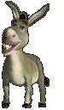
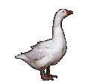

Паровоз привез нас в лес.
Чух-чух-чух! Чух-чух-чух!
(ходьба с согнутыми в локтях руками)
Там полным-полно чудес.
(удивленно произносить «м-м-м» на выдохе,
одновременно постукивая пальцами по крыльям носа)
Вот идет сердитый еж:
П-ф-ф-ф, п-ф-ф-ф, п-ф-ф-ф!
(низко наклониться, обхватив руками грудь –
свернувшийся в клубок ежик)
Где же носик? Не поймешь.
Ф-ф-р! Ф-ф-р! Ф-ф-р!
Вот веселая пчела детям меда принесла.
З-з-з! З-з-з!
Села нам на локоток,
З-з-з! З-з-з!
Полетела на носок.
З-з-з! З-з-з!
(звук и взгляд направлять по тексту)
Пчёлку ослик испугал:
Й-а-а! Й-а-а! Й-а-а!
На весь лес он закричал:
Й-а-а! Й-а-а! Й-а-а!
(укрепление связок гортани, профилактика храпа)
Гуси по небу летят,
Гуси ослику гудят:
Г-у-у! Г-у-у! Г-у-у! Г-у-у!
Г-у-у! Г-у-у! Г-у-у! Г-у-у!
(медленная ходьба, руки-крылья
поднимать на вдохе, опускать со звуком)

Устали? Нужно отдыхать,
Сесть и сладко позевать.
(дети садятся на ковер и несколько раз зевают,
стимулируя тем самым гортанно-глоточный аппарат
и деятельность головного мозга)

Консультация для родителей
“Ведение тетрадей для домашних заданий”.
Никакая самая тщательная работа логопеда и воспитателей логопедической группы по коррекции и развитию речи детей – логопатов не принесёт ощутимого результата, если она не будет дополняться выполнением домашних заданий.
Для того, чтобы родители знали, как именно и чем нужно заниматься с детьми дома, учитель – логопед на каждого ребёнка заводит тетрадь для домашних заданий.
Выполняя задания логопеда, родители имеют возможность узнать об общем плане работы с ребёнком, понять, что затрудняет его и требует коррекции.
Домашние задания включают в себя следующие задания, игры, упражнения, которые способствуют обучению ребёнка и формированию у него правильной речи:
- упражнения на развитие органов артикуляционного аппарата;
- отработка опорных звуков;
- описание правильной артикуляции нарушенных звуков;
- автоматизация поставленных логопедом звуков в слогах, словах, предложениях, скороговорках, стихотворениях;
- упражнения, игры на развитие мелкой моторики рук;
- игры и упражнения на накопление и активизацию словаря;
- развитие фонематического восприятия.
В тетрадях дети тренируются в написании букв, с которыми они познакомились на логопедических занятиях. Вместе с родителями дети наклеивают картинки на данный пройденный звук или раскрашивают предложенную картинку.
Дети учатся определять, чем отличаются звуки речи, какие звуки мы называем гласными, а какие согласными. В начале учебного года важно научить детей определять, какой первый звук в слове, а какой последний. К концу учебного года , под воздействием обучения, дети учатся определять последовательность всех звуков в словах.
Задания на развитие мелкой моторики рук детей включают в себя раскрашивание, штриховку предложенных изображений, а также различные игры и упражнения.
Артикуляционные упражнения, которые логопед задаёт выполнять дома, выполняются перед зеркалом. В зеркале ребёнок должен видеть себя и взрослого,
который показывает образец выполнения упражнения, а также следит за правильным выполнением упражнения ребёнком.
Упражнения по автоматизации поставленных звуков выполняются несколько раз, пока ребёнок не будет проговаривать все слоги, слова, предложениях и другой речевой материал чётко и правильно.
Тетради для домашних заданий не должны надолго задерживаться родителями дома, их нужно возвращать в группу детского сада в течение двух – трёх дней после раздачи.
Родителям необходимо понять важность домашних заданий, уметь заинтересовать, настроить ребёнка на занятие, помочь ему в преодолении трудностей, подбодрить, если у ребёнка что – то не получается.
Тесная связь между логопедом, воспитателями и родителями поможет более
эффективно решать вопросы оказания логопедической помощи детям с нарушениями речи.
Правила проведения занятий.
(рекомендации для родителей от учителя - логопеда).

Для того, чтобы ваши домашние логопедические занятия проходили как можно эффективнее и не были затруднительны для ребенка, вам следует придерживаться определенных правил в их проведении.
Рекомендации по проведению занятий.
Все занятия должны строиться по правилам игры, так как в противном случае вы можете натолкнуться на упорное нежелание ребенка заниматься.
Длительность занятия без перерыва должна быть не больше 15-20 минут (начинать надо с 3-5 минут).
Занятия должны проводиться 2-3 раза в день; лучшее время для занятий - после завтрака и после дневного сна.
Не заставляйте ребенка заниматься, если он плохо себя чувствует.
Отведите специальное место для проведения занятий, где ребенку ничего не сможет помешать. Объясняя что-то ребенку, пользуйтесь наглядным материалом.
Не употребляйте слово «неправильно», поддерживайте все начинания малыша, хвалите даже за незначительные успехи.
Разговаривайте с малышом четко, повернувшись к нему лицом; пусть он видит и запоминает движения ваших губ.
Сезонные тематические занятия проводите в соответствующее время года.
Не бойтесь экспериментировать!
Кроме проведения конкретных занятий, вы должны как можно больше читать малышу.
Не забывайте о том, что для вашего ребенка очень важно общение с вами. И не только во время занятий, но и каждую минуту вашего с ним совместного пребывания.
Наберитесь терпения и не бросайте начатое дело, даже если результат не будет виден сразу. Как говорят, терпение и труд все перетрут. И вы с вашим малышом обязательно добьетесь успехов.
Удачи вам и терпения!

Раздел «Важно!!!»
Как нельзя разговаривать с малышом. Как нужно говорить с ребенком.
В любом возрасте дети активно подражают речи взрослого, поэтому, если вы будете говорить неправильно, ваш малыш будет усваивать неправильную речь. Чтобы этого не произошло, важно помнить про два «золотых нельзя»:
Нельзя искажать слова, подражать детскому произношению и «сюсюкать».
Нужно:
Разговаривая с малышом, следите, чтобы ваша речь была четкой и выразительной, грамотной, простой, ясной.
Нельзя допускать, чтобы ребенок обозначал окружающие предметы звукопроизношениями.
Например: ребенка спрашивают: «Кто это?» - показывая на собаку, а он отвечает «гав-гав».
Нужно:
Если ребенок плохо говорит, или не говорит пока, то можно воспользоваться следующей схемой: не спрашивайте и не настаивайте, чтобы ребенок произнес слово → попросите ребенка показать на тот предмет, который вы называете → и только потом объясните «как звучит» или «как говорит»;
Как сформировать грамотную речь
Обязательно исправляйте ошибки в речи малыша, но делайте это тактично. Если вы посмеетесь над ребенком, то обидите его, и ребенок может потерять к вам доверие.
Для развития речевых способностей ребенка очень важна игровая деятельность, через которую малыш познает окружающую его реальность. Обращайте внимание ребенка на различные объекты, которые издают звуки (животные, птицы, транспорт и так далее).
Включайте ребенка не только в игру, но и в реальное взаимодействие со всеми членами семьи. Обязательно давайте ребенку полезные поручения. Благодарите ребенка за помощь.
Для развития речи очень важно не только развивать произносительные навыки, но и совершенствовать умение ребенка понимать смысл речи не только в определенной ситуации, но и вне ее. По дороге или придя домой, обсуждайте с малышом то, как прошел его день в детском саду, как прошла ваша совместная прогулка. Поиграв с ребенком, вспоминайте самые интересные моменты.
Помните о том, что слушая вашу речь, ребенок впитывает информацию об окружающем мире. Поэтому стилем вашего общения с ребенком должно стать не просто обозначение какого-то явления или предмета, а детальное его описание. Например, ребенку недостаточно просто сказать «Вон летит ворона». Ему нужны «комментарии» к этой вороне. Примерно вот так: «Посмотри, вон над тем домом летит ворона. Она черная и умеет громко каркать.»
Пользуйтесь наглядным материалом! Детям трудно воспринимать слова, оторванные от изображения.
Успехов Вам!
Причины и виды нарушений речи у дошкольников.

Речь представляет собой одну из сложных высших психических функций. Это особая и наиболее совершенная форма общения, присущая только человеку. Для того, чтобы речь человека была понятной, движения речевых органов должны быть закономерными и точными. Если в процессе роста и развития ребёнка, на него воздействуют какие – либо патологические факторы, то речь дошкольника может быть нарушена.

К причинам патологии детской речи относятся следующие:
1. Внутриутробная патология, которая приводит к нарушению развития плода.
Считается, что наиболее грубые дефекты речи возникают при внутриутробных патологиях в период от 4-х недель до 4-х месяцев беременности. К таким патологиям относятся: токсикоз, вирусные и эндокринные заболевания при беременности, травмы, несовместимость крови по резус – фактору и др.
2. Внутричерепные кровоизлияния у младенцев, явившиеся следствием родовой травмы или асфиксия во время родов.
3. Болезни самого ребёнка: инфекционно – вирусные, менинго – энцефалиты, желудочно – кишечные расстройства и т.д.
4. Травмы черепа, сотрясение мозга.
5. Наследственность. Как правило, наследственные нарушения охватывают всю нервную систему, и нарушения речи составляют лишь часть этого общего нарушения.
6. Неблагоприятные социально – бытовые условия, педагогическая запущенность.
Неудовлетворённость ребёнка в эмоциональных контактах с окружающими.
Задержка речевого развития может возникнуть по причине неправильного поведения взрослых, а малыш лишь откликается на него. Поведение взрослых по отношению к детям, как правило, консервативно и плохо поддаётся коррекции.
С этим обычно сталкиваются логопеды, психологи, психотерапевты. Родители предпочтут дать ребёнку лекарство, устроят его в специальную группу, нежели перестроят своё поведение.
Чем раньше дефекты будут выявлены, тем больше вероятности полного их исправления. Диагностику и коррекцию необходимо провести, пока ребёнок находится в дошкольном возрасте.

Причины и виды нарушений речи у дошкольников.

Речь представляет собой одну из сложных высших психических функций. Это
особая и наиболее совершенная форма общения, присущая только человеку. Для
того, чтобы речь человека была понятной, движения речевых органов должны
быть закономерными и точными. Если в процессе роста и развития ребёнка на
него воздействуют какие – либо патологические факторы, то речь дошкольника
может быть нарушена.

К причинам патологии детской речи относятся следующие:
1. Внутриутробная патология, которая приводит к нарушению развития плода.
Считается, что наиболее грубые дефекты речи возникают при внутриутробных патологиях в период от 4-х недель до 4-х месяцев беременности. К таким патологиям относятся: токсикоз, вирусные и эндокринные заболевания при бере-
менности, травмы, несовмесимость крови по резус – фактору и др.
2. Внутричерепные кровоизлияния у младенцев, явившиеся следствием родовой травмы или асфиксия во время родов.
3. Болезни самого ребёнка: инфекционно – вирусные, менинго – энцефалиты,
желудочно – кишечные расстройства и т.д.
4. Травмы черепа, сотрясение мозга.
5. Наследственность. Как правило, наследственные нарушения охватывают всю
нервную систему, и нарушения речи составляют лишь часть этого общего нарушения.
6. Неблагоприятные социально – бытовые условия, педагогическая запущенность.
Неудовлетворённость ребёнка в эмоциональных контактах с окружающими.
Задержка речевого развития может возникнуть по причине неправильного
поведения взрослых, а малыш лишь откликается на него. Поведение взрослых
по отношению к детям, как правило, консервативно и плохо поддаётся коррекции.
С этим обычно сталкиваются логопеды, психологи, психотерапевты. Родители
предпочтут дать ребёнку лекарство, устроят его в специальную группу, нежели
перестроят своё поведение.
Чем раньше дефекты будут выявлены, тем больше вероятности полного их исправления. Диагностику и коррекцию необходимо провести, пока ребёнок
находится в дошкольном возрасте.

К типичным нарушениям речи относятся:
1. Нарушения звукопроизношения и просодической стороны речи. Основные причины возникновения: недоразвитие речевой моторики, что связано с аномалиями в строении артикуляционных органов – губ, зубов, челюстей, парезы и параличи, особенности подъязычной области и т.д.
При нормальном слухе причинами могут являться: недоразвитие фонематического восприятия, несформированность познавательных процесов,
направленных на овладение звуковым составом речи.

2. Нарушения звукослоговой структуры слова.
Они проявляются в нарушении употребления количества и последовательности
слогов, нарушении структуры отдельных слов. Самыми распространёнными являются пропуски согласных при стечении: мос – мост, такан – стакан и т.д.
Характерными также являются замены звуков( очень часто первого звука):
шанки – санки, небель – мебель, а также звуков в середине и в конце слов.
Встречаются и перестановки звуков соседних слогов: Варела – Валера, лыборов-
рыболов и т.д.Более сложным нарушением слоговой структуры считается пропуск слога: салёт – самолёт.
3. Нарушения грамматического строя речи.
Она проявляется в аграмматизмах, нарушениях слогообразования и словоизменения, нарушениях синтаксической структуры предложения. Ребёнок
выделяет лишь отдельные элементы ситуации, но не устанавливает соответствия
между ними. Например: кошка сидит, а ваза стоит.
Наиболее распространены предложения из 3 -4 слов. Увеличение предложений
происходит за счёт перечисления событий и союза и. Например: мы пошли в
магазин, долго шли и купили хлеб, и пложили в сумку, и пошли домой.
4. Нарушения словообразования и словоизменения.
Наиболее усвоенными являются формы именительного, винительного и родительного падежей имени существительного. Максимальное количество
ошибок встречается в употреблении творительного падежа и предложно – падежных конструкций единственного числа. Творительный падеж часто заме-
няется именительным( маьчик ест ложка), родительным (под стола, над книги),
предложной формой падежа (зеркало висит над столе).
Очень часто встречаются пропуск, замена предлогов, нарушение окончаний. В
речи отсутствуют простые и сложные предлоги.
Очень характерны ошибки в согласовании речи в роде, числе, падеже.
5. Нарушения связной речи.
Связная речь – это развёрнутое, логичное, последовательное и грамматически
правильное предложение. Связная реь формируется на основе диалогической
речи в ходе общения. Если ребёнок задерживается на этапе вопросно – ответной
формы общения, и переход к связному самостоятельному высказыванию затруднён или затягивается, то это можно считать нарушением данной сложной формы речи.
Пересказ более доступен, чем рассказ. Но и в пересказах есть свои особенности:
пропуски частей рассказа, упрощение содержания, непонимание причинно-
следственных связей, временных и других отношений.
Особенности составления рассказа по сюжетной картине: сюжет заменяется перечислением связующих элементов, предлогов, наблюдаются разрывы структуры текста, не различаются существенные и второстепенные детали. Это
приводит к частым остановкам, вызывает необходимость частых вопросов.
По всем выявленным у детей видам нарушений речи воспитатели должны целенаправленно вести коррекционную работу под руководством логопеда в
процессе проведения занятий, а также включая её во все режимные процессы.

К типичным нарушениям речи относятся:

- Нарушения звукопроизношения и просодической стороны речи.
Основные причины возникновения: недоразвитие речевой моторики, что связано с аномалиями в строении артикуляционных органов – губ, зубов, челюстей, парезы и параличи, особенности подъязычной области и т.д.
При нормальном слухе причинами могут являться: недоразвитие фонематического восприятия, несформированность познавательных процесcов, направленных на овладение звуковым составом речи.

- Нарушения звукослоговой структуры слова.
Они проявляются в нарушении употребления количества и последовательности слогов, нарушении структуры отдельных слов. Самыми распространёнными являются пропуски согласных при стечении: мос – мост, такан – стакан и т.д.
Характерными также являются замены звуков ( очень часто первого звука): шанки – санки, небель – мебель, а также звуков в середине и в конце слов.
Встречаются и перестановки звуков соседних слогов: Варела – Валера, лыборов - рыболов и т.д. Более сложным нарушением слоговой структуры считается пропуск слога: салёт – самолёт.

3. Нарушения грамматического строя речи.
Они проявляется в аграмматизмах, нарушениях слогообразования и словоизменения, нарушениях синтаксической структуры предложения. Ребёнок выделяет лишь отдельные элементы ситуации, но не устанавливает соответствия между ними. Например: кошка сидит, а ваза стоит.
Наиболее распространены предложения из 3 - 4 слов. Увеличение предложений происходит за счёт перечисления событий и союза и. Например: мы пошли в магазин, долго шли и купили хлеб, и положили в сумку, и пошли домой.

4. Нарушения словообразования и словоизменения.
Наиболее усвоенными являются формы именительного, винительного и родительного падежей имени существительного. Максимальное количество ошибок встречается в употреблении творительного падежа и предложно – падежных конструкций единственного числа. Творительный падеж часто заменяется именительным ( мальчик ест ложка), родительным (под стола, над книги), предложной формой падежа (зеркало висит над столе).
Очень часто встречаются пропуск, замена предлогов, нарушение окончаний. В речи отсутствуют простые и сложные предлоги.
Очень характерны ошибки в согласовании речи в роде, числе, падеже.

5. Нарушения связной речи.
Связная речь – это развёрнутое, логичное, последовательное и грамматически правильное предложение. Связная речь формируется на основе диалогической речи в ходе общения. Если ребёнок задерживается на этапе вопросно – ответной формы общения, и переход к связному самостоятельному высказыванию затруднён или затягивается, то это можно считать нарушением данной сложной формы речи.
Пересказ более доступен, чем рассказ. Но и в пересказах есть свои особенности: пропуски частей рассказа, упрощение содержания, непонимание причинно-следственных связей, временных и других отношений.
Особенности составления рассказа по сюжетной картине: сюжет заменяется перечислением связующих элементов, предлогов, наблюдаются разрывы структуры текста, не различаются существенные и второстепенные детали. Это приводит к частым остановкам, вызывает необходимость частых вопросов.
По всем выявленным у детей видам нарушений речи воспитатели должны целенаправленно вести коррекционную работу под руководством логопеда в процессе проведения занятий, а также включая её во все режимные процессы.

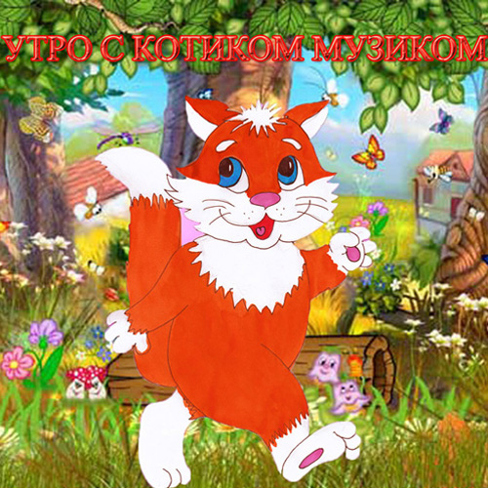

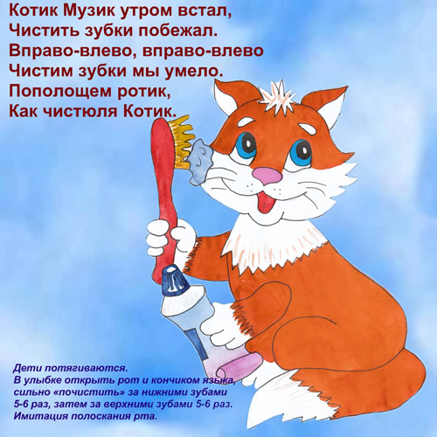
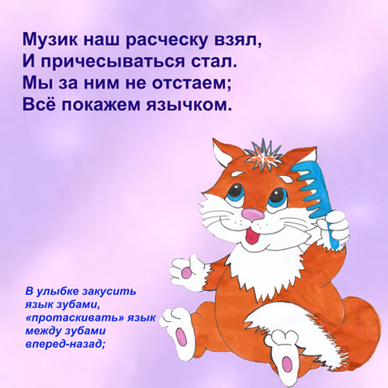

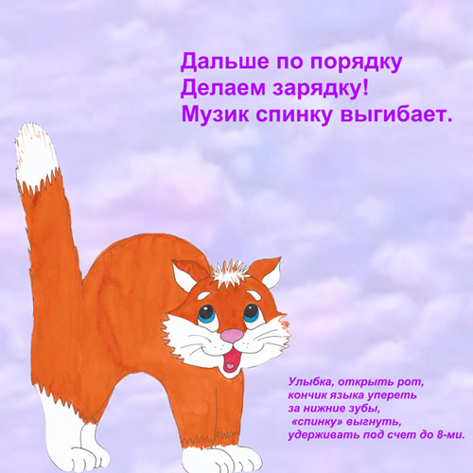

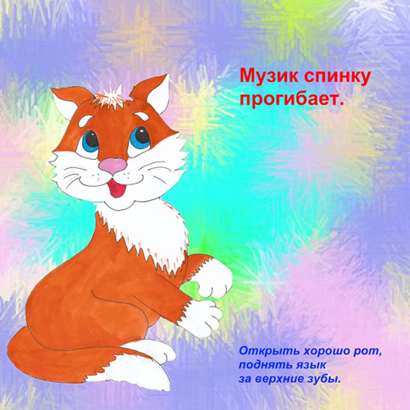

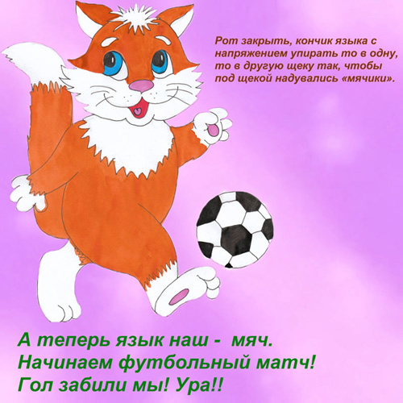

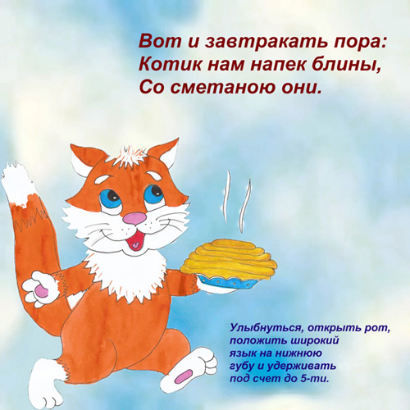
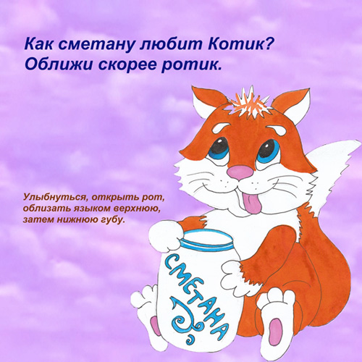

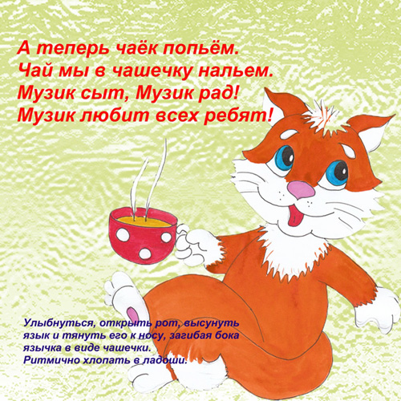

Логопед родителям
Уважаемые родители! Ваша задача - вовремя заметить трудности, которые испытывает малыш, установить причину его неудач и помочь ребенку. Порой родители самостоятельно не могут с этим справиться, и тогда приходится обращаться за помощью к специалистам: психологам, педагогам, врачам, логопедам. Очень важно вовремя обнаружить проблему и обратиться к хорошему специалисту, когда проблема еще не приобрела серьезных масштабов, т.к. чем больше она запущена, тем сложнее будет ее устранение. А порой исправить сложившуюся ситуацию бывает и невозможно.
Что же должны знать родители о речевом развитии ребенка? Нужно ли обращать внимание на то, когда заговорил ребенок и как он пользуется речью? Нужно ли заниматься с ребенком, если вы видите, что он отстает от сверстников в речевом развитии или ждать, что все произойдет «само собой», «когда-нибудь он научиться говорить»?
Родителям четко надо усвоить простую истину: ребенка необходимо воспринимать как собеседника с момента его нахождения в утробе матери. Очень важно как можно больше говорить с малышом, даже тогда, когда он еще не научился вам отвечать. Помните - он запоминает, что вы говорите и как вы говорите. Именно вашей речью пополняется активный и пассивный словарный запас, а в дальнейшем и связная речь ребенка.
Речевые проблемы - это бич нашего времени. Нужно насторожиться, если ребенок примерно к 1 году 2 месяцам не повторяет за взрослым слоги и односложные слова («ба», «да» и т.п.), у малыша отсутствует звукоподражание, если в 2 года малыш не строит самостоятельно предложения из двух слов. Нуждно бить тревогу, если ребенок в 2 года и 6 месяцев не строит предложение из трех-четырех слов, простые и сложносочиненные.
Советы родителям не говорящих детей
1. Больше говорите с ребёнком, обогащайте свою речь эмоциями, озвучивайте все действия.
2. Задавайте ребёнку вопросы, отвечайте на них сами. 3. Пойте ребёнку, чаще читайте. 4. Вызывайте желание подражать взрослому.
5. Не дожидайтесь пока ребёнок сам заговорит, развивайте его: знакомьте с окружающим миром, цветом предметов, величиной, учите соотносить предметы по форме, цвету, размеру.


